**Lab03**

2021113772 이수민

1.

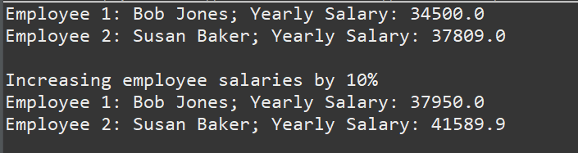

2.

